2026. 9. 17. 강의노트 · FOMC 발표 다음 날 · 퀵코멘트 + 첨부 13개 PDF
FOMC 이후
9월 17일 AI·반도체 시장 코멘트
금리 경로 · 속도조절론 · DevDay · 하이닉스–인텔 · 전력 TAM
학습용 GPU에서 추론·에이전트 배포로 논리가 한 단계 넓어지는 주
한 장 결론
이번 인상은 침체형 인상이 아니다. 강한 경기 + 높은 인플레 + AI 자본수요다. 주식은 적응의 동물이다.
속도조절론은 ‘개발 각도’ 이야기다. 45도에서 35도로 낮춰도 7월까지 보던 수요 자체가 줄어든다고 보면 안 된다.
DevDay(9/29)에서 볼 것은 더 똑똑한 모델이 아니라 Agent 사용량·API 토큰·기업 배포다.
하이닉스–인텔 오하이오는 탐색이다. Base Die → EMIB → Ohio가 계약으로 넘어가는지를 단계로 본다.
전력은 2026년 +31%, 2028년부터 그리드 갭. AEMA는 병목 완화이지 변압기 대체가 아니다.

이 노트를 읽는 법
표시 | 뜻
사실 | 연준 SEP, OpenAI, Reuters, TrendForce, 거래소 종가로 확인된 것
부분 / 주의 | 방향은 맞지만 숫자·시제·범위가 다른 것
해석 | 논리로 쓸 수는 있으나 확정처럼 쓰면 안 되는 것
쓰지 말 것 | Ohio 메모리 확정, NVIDIA 12단→8단 전면 전환, AEMA=전력기기 수요 소멸, 속도조절=캡엑스 종료

오프닝 멘트 (녹화용)
오늘은 FOMC 다음날입니다. 금리 인상 자체는 선반영됐고, 시장이 받은 힌트는 ‘27년까지 기다릴 수 있다’입니다. 그와 동시에 하이닉스–인텔 오하이오, OpenAI DevDay, 데이터센터 전력 TAM이 한꺼번에 겹쳤습니다. 한 줄로 말하면 매크로는 부담, AI 수요의 무게중심은 학습에서 추론·에이전트 배포로 이동합니다.
0. 오늘 숫자 한 장
항목 | 숫자 | 한 줄
FOMC | 3.75–4.00% (+25bp)  중앙값 4.1 / 4.1 / 3.9 | 올해 한 번 더, 내년 동결이 중앙값
GDP / Core PCE | 26년 2.3 → 27년 2.4  Core PCE 27년 2.5 유지 | 성장은 올리고 물가 경로는 유지
9/16 美 | WTI 105.83 / 10Y 5.04%  S&P −0.45 · SOX +0.4 | 최악 매크로에도 반도체 차별화
9/16 韓 | KOSPI 6,717.97 (+1.37%)  하이닉스 +4.08% / 삼전 +2.01% | 전약후강, 반도체가 지수 지지
DevDay | 9/29 샌프란시스코  키노트 10:00 PT 라이브 | 모델보다 Agent·API 배포
Ohio | 임차 또는 CSP JV 탐색  제품·계약 미정 | 뉴스 ≠ 수주. 단계 확인
DC 전력 | 26년 161GW (+31%)  30년 수요 490.7 vs 그리드 222.6 | 갭은 종이 숫자. BTM·유연부하 감안

1. FOMC — 인상은 선반영, 핵심은 경로
한 줄 결론
「경기침체형 금리인상」이 아니라 「강한 경기 + 높은 인플레이션 + AI 투자에 따른 자본수요」다.
중앙값은 올해 한 차례 추가 후 2027년 동결. 컨센 3~4회(27년까지)보다 낮은 경로다. 다만 점도표 분포는 중앙값보다 매파다.

1) 공개 숫자 — 연준 SEP 9/16
항목 | 2026 | 2027 | 2028 | 장기 | 판정
연방기금 중앙값 | 4.1 | 4.1 | 3.9 | 3.2 | 사실
6월 중앙값 | 3.8 | 3.6 | 3.4 | 3.1 | 사실
실질 GDP | 2.3 | 2.4 | 2.2 | 2.0 | 사실
6월 GDP | 2.2 | 2.3 | 2.2 | 2.0 | 사실 · +0.1%p
Core PCE | 3.4 | 2.5 | 2.2 | — | 27년 2.5 유지
실업률 | 4.1 | 4.1 | 4.1 | 4.2 | 사실

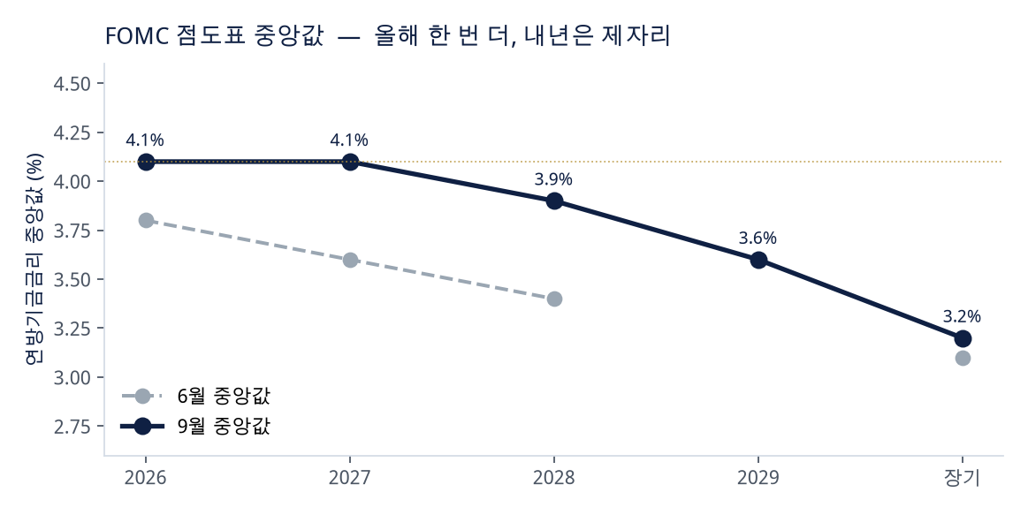
• 만장일치 +25bp, 목표 범위 3.75–4.00%. Warsh 의장은 자신의 점을 다시 제출하지 않았다. “forward guidance business가 아니다.”
• 2026년 점: 4.125 부근 12명, 4.375 부근 4명, 3.875 부근 2명. 추가 1회가 중앙값, 추가 2회도 4명.
• 2027년 점: 4.375 부근이 8명으로 늘어난다. ‘내년 동결’은 중앙값 이야기이지 전원 합의가 아니다.
2) 코멘트에서 고친 것
코멘트 | 판정 | 메모
27년 성장 2.4 > 26년 2.3 | 사실 | Q4/Q4 중앙값. Warsh 기자회견과 동일
Core PCE 결국 2.5, 이전과 동일 | 사실 | 2027 중앙값 6월·9월 모두 2.5
올해 추가 1회 후 내년 동결 | 중앙값 사실 | 상단은 4.375. 4.5% 점수는 없음
장기 3.0% 부근 | 부분 | 장기 중앙값 3.2. 3.0에 찍은 위원은 6명
컨센 3~4회보다 낮다 | 해석 | 시장 컨센과 점도표를 비교한 읽기
27년 하반기 인하 여지 | 해석 | 점도표 자체는 27년 4.1 유지

3) 어떻게 읽을까
• 2022 ≠ 지금 2022년과 구별한다. 그때는 전방위 물가에 해소 경로가 안 보였다. 지금은 원자재가 서비스로 번지는 것을 막으려는 선제 인상이다.
• 적응 역사적으로 금리 인상기에 주가가 더 오른 경우가 많다. 기업 실적이 받치면 그렇다. 22년은 전쟁+메모리 공급초과가 겹친 예외에 가깝다.
• 심리 Higher for Longer 헤드라인보다, 성장이 버티고 물가 경로가 유지되면 ‘적응하고 나면 기다려볼 만하다’로 심리가 바뀔 수 있다.
• 상단 금리 상단이 보이면 스마트머니는 미리 움직인다. 지금 당장 성장주 프리미엄이 돌아온다는 뜻은 아니다.
• 본게임 지정학이 다시 커지지 않는다면, 본게임은 AI 생산성 효과와 연준 AI 태스크포스(연말 검토)다.
한 줄
인상 여부보다 추가 경로. 중앙값은 기다릴 수 있다. 분포는 더 매파다. 유가·10년물이 다시 세게 가면 이 읽기는 흔들린다.

2. 9/16 시장 — 매크로 부담, 반도체 차별화
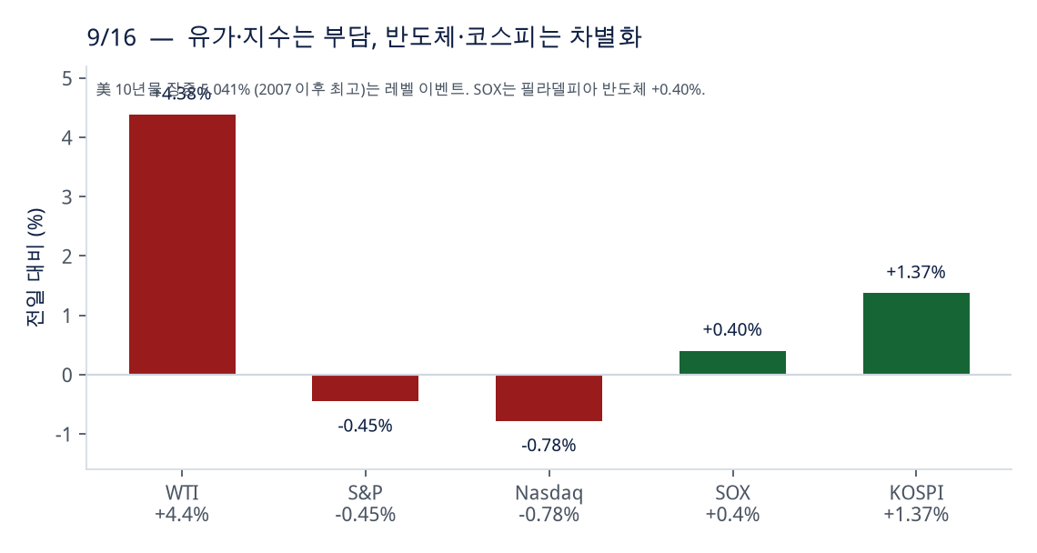
1) 미국 — 새벽 장
지표 | 숫자 | 의미
WTI / Brent | $105.83 (+4.38%) / $108.75 | 사우디 송유관·얀부 차질. 브렌트 5/19 이후 최고
美 10년 | 장중 5.041% | 2007 이후 약 19년래 최고. 레벨보다 속도
Dow / S&P / Nasdaq | −0.63 / −0.45 / −0.78 | 금리·유가 부담
SOX | 약 +0.4% | 전일 급락 후 반등. 코멘트 +0.5~0.6는 약간 큼
개별 | MU +0.4 · COHR +1.8 · DELL +1.7 | CapEx 수혜는 반발 매수
크립토 | COIN −10.1 · CRCL −11.4 | CLARITY 절차표결 부결

투자 관점
Macro: 유가↑ → CPI 기대↑ → 금리↑ → PER 부담
AI: 투자 지속 → GPU/ASIC → HBM·DRAM
시장은 ‘AI 수요 둔화’보다 ‘고금리 밸류에이션 조정’을 가격에 넣고 있다.

2) 웰스파고 — AI 수요가 아니라 쏠림
• S&P 연말 목표 7,950 → 7,700. 주식 비중 72%(1969 이후 최고 추정), 10년 5%대.
• 도달 전 5–10% 조정 가능. 기술 동일비중, 헬스케어 확대. 중간선거 후 DC 규제 리스크.
• 적정 주식 60 / 채권 40이라는 설명. AI·반도체 수요 둔화가 하향 근거는 아니다. 웰스파고 전망일 뿐이다.
3) 한국 — 전약후강, 6,700 지지
항목 | 숫자 | 판정
KOSPI / KOSDAQ | 6,717.97 (+1.37%) / 815.98 (+0.44%) | 사실 (거래소)
4일 연속 하락 후 반등 | 기관 +1.21조, 외인 −1.68조 | 사실
SK하이닉스 / 삼성전자 | +4.08% / +2.01% | 사실. 코멘트 +3.6/+1.8은 약간 작음
카카오페이 | 약 −11.5% | 사실. CLARITY 연동
피에스케이 +9.5%, 효성중공업 +4.4%, LS에코 +13.5% | 코멘트 | 테마 설명용. 종가는 방송 전 재확인

유가 $105+ · 10년 5% → Risk-off로 안 번짐 → 반도체 중심 반등 → KOSPI 6,700 지지
• 촉매는 하이닉스–인텔 협력 논의. 소부장·전력·케이블·광통신이 같이 돌았다.
• 대미투자 국회 보고 연기는 두산에너빌리티·한전기술에 부담으로 읽혔다.
핵심 구도
금리·유가 부담은 남는다. 그래도 반도체·AI 인프라 수급이 지수를 받쳤다. FOMC 이후에는 9월 인상 여부보다 추가 경로.

3. 속도조절론 — 각도는 낮춰도 수요는 안 줄어든다
한 줄 결론
속도조절 얘기 자체가, 속도가 너무 빠르기 때문에 나온 것이다.
프론티어 학습을 숨 고르기 해도 추론·에이전트 수요가 더 크고 더 빠르다. 가드레일 보강 자체가 연산 수요를 늘린다.

1) 35도 → 45도 → 다시 30~35도
4–6월, Astra 학습 중일 때 시장이 보던 개발 각도를 35도, 수요를 100이라고 하자. 9월 Astra 공개 후 각도가 45도 이상으로 보였고 안전 이슈가 붙었다.
35도 (4–6월 예상) → 45도+ (Astra 충격) → 30~35도 (속도조절) → 수요 100은 유지
• 프론티어(Astra급 이상)는 비싸다. 업계가 숨 고르기 하고, 돈이 되는 추론 토큰에 집중하는 것이 모델사 입장에서 베스트 전략으로 읽힌다.
• 중국이 바로 못 따라온다고 보면 신사협정·가드레일의 유인도 있다. 다만 중국이 같이 멈춰 줄지는 별개다. 그래서 당위론만으로 속도조절을 현실 정책으로 단정하면 안 된다.
• 이미 만들어 둔 프론티어만으로도 수요가 넘친다. 무게중심은 학습에서 추론으로 이동 중이다.
2) Amodei를 상상해 적은 메모
• 속도가 예상을 크게 넘는다. 경쟁사와 같이 숨 고르고 싶다.
• 중국은 딜레마다. 가드레일 합의에는 시간이 걸린다. 그동안 본인·경쟁사(Grok, 구글, 중국)가 진짜로 개발을 늦출지는 자신 없다.
• 합의가 돼도 추론은 따로 는다. 에이전트 때문에 추론이 전체의 절반 이상, 더 빠르다.
• 논란 속에 반도체 가격이 하향되면 원가 부담이 줄어 모델사에는 오히려 좋다 — 이건 상상 메모다.
3) 핵심 문장
Amodei 쪽 논리에서 가져갈 두 문장
AI 발전이 이토록 빠를 것이라고는 예상하지 못했다.
지금 상태에서 동결해도, 현재 활용 가치는 전체의 5~10%에 불과하다.

즉 속도조절은 ‘AI를 그만두자’가 아니다. 이미 있는 모델의 상용화·추론이 본게임이라는 뜻이다.
4) CapEx 딜레마
모델 경쟁 → 학습비 ↑ → GPU·메모리 → DC CapEx → 전력 → 실적·멀티플
• 비용 증가 속도 > 수익화 속도면 투자 지속성 → CapEx 증가율 → 인프라 수요 기대가 한꺼번에 내려간다.
• 반론: 생산성·신규 매출이 비용을 정당화하거나, 칩 성능↑·전력효율↑·단가↓가 동시에 오면 완화된다.
• 규제 강화 ≠ CapEx 둔화. 국가 전략산업으로 투자가 이어질 수 있다.
• Politico(수요일): 일시 중단 50% vs 계속 발전 31%. 여론은 가속보다 억제. 여론 ≠ 캡엑스 결정.
Broadcom Hock Tan
2027–28 AI 반도체 매출 전망을 수정할 이유 없다. 속도조절론 ≠ 인프라 투자 둔화. 학습보다 추론 상용화를 낙관. Anthropic이 27–28년 최대 커스텀 칩 고객. 사이클 Peak-out보다 Duration Extension.

4. OpenAI DevDay — 모델보다 Agent 배포
한 줄 결론
DevDay 2026은 9월 29일, 샌프란시스코 Fort Mason. 공식 페이지 기준 개발자·API·도구의 실제 배포 행사다.
볼 것은 ‘또 하나의 더 똑똑한 모델’이 아니라 Agent 사용량, API/토큰, 기업 배포 속도다.

1) 사실
• 화 9/29, 키노트 10:00 PT(Sam Altman), 라이브 무료. 대면 등록 $650, 신청은 이미 마감.
• 공식 문구: technical sessions, test what’s new, OpenAI tools. 모델 발표 행사라고 단정하면 안 된다.
2) 반도체로 읽는 3가지 — 해석
축 | 내용 | 인프라
① Agent 확대 | 답변 → 웹·코딩·업무 수행 | 토큰·추론량 증가
② API 생태계 | 기업이 자기 서비스에 모델 탑재 | AI 서버 수요
③ 대규모 Deployment | 실험 → 기업 업무 배포 | GPU·DRAM·HBM 지속

Astra 광범위 배포 → DevDay → Agent 대량 깔림 → 추론 컴퓨팅 + 메모리
• 코멘트: Agents API, 금융용 ChatGPT, GPT-Live를 잇달아 냈다. 공개 일정은 방송 전 재확인.
• Astra가 가장 강한 광범위 배포 모델이며 사이버보안에서 처음 Critical로 평가됐다는 것은 코멘트. 확정 사실처럼 쓰지 말 것.
3) DevDay에서 확인할 세 숫자
• Agent 사용량이 얼마나 늘었는가.
• API 호출·토큰이 얼마나 늘었는가.
• 기업용 Agent가 얼마나 빨리 배포되는가.
CapEx 논리의 확장
이 세 개가 확인되면 ‘학습용 GPU 투자’에서 ‘추론용 컴퓨팅 + 메모리 투자’로 한 단계 더 넓어진다.

4) 평가 기준이 바뀐다 — IQ → 실전
• 벤치마크 평균 점수보다 최종 성공률. 단계 성공 95%여도 20턴이면 0.95²⁰ ≈ 36%.
• 그래서 중간 실패를 재시도하며 고치는 능력이 핵심이다. Agentic AI → 추론·메모리·컴퓨팅 지속.
• 평가 변경 후 미·중 격차 약 7주 → 약 3개월. 비공개·장기 업무일수록 활용 능력 차이가 난다. (코멘트)
• 미국은 성능+안전, 중국은 성능 집중이라는 분석. 미국 AI 우위는 달러·미국 자산의 구조 경쟁력으로도 읽힌다 — 해석.
애플도 같은 축
• M8 Ultra 2~4개 기업용 추론 서버 검토, NVLink Fusion 결합 가능성. 초기 검토, 2029 이후 옵션.
• 새 Siri는 온디바이스 실행형 비서. Instinct·Meta Muse 같은 웹 행동형 비서와 경쟁. 프라이버시가 제약일 수 있다. (WSJ)
5. AI 공포 — 생각 다 같이 해야, 맡기지 말고
한 줄 결론
과장과 자기이익(대중 경쟁 우위, 추론 집중)이 핵심 배경일 수 있다.
인류애 담론보다 ‘소수 독점 결정 방식’이 더 큰 이슈다. FACT는 컴퓨팅이 턱없이 부족하다는 것이다.

• 가드레일은 필요하다. 다만 만드는 과정에 다양한 목소리가 들어가야 하고, 그러면 느려진다.
• 종말 시나리오의 다급한 주장은 규제를 서두르는 쪽에 유리하다. 가상 위험에 에너지를 쓰면 현재 피해를 놓친다.
• 가까운 미래 통제 불능 AI의 실존 위험은 낮다는 쪽 코멘트. 일부는 가능성 자체에 의문을 단다.
• 연구자 사임·10년 내 멸종 10%+ 발언은 속도조절론의 재료가 됐다. 투자로 번역할 것은 ①멸종 10%가 아니라 ②정치·규제화 → ③개발 속도 → ④그래도 추론 수요다.
술레이만 vs Anthropic — 의식·권리
쪽 | 입장 | 함의
Suleyman / Nadella | 의식·권리·감정을 학습시키지 말 것. research, focus, deliberate pacing | 도구로 유지
Anthropic 가이드 | 의식 불확실 → moral patient·model welfare·rights 논의 가능 | 가능성을 연다
Zuckerberg / Jensen | 조직적으로 늦추는 접근에 부정 | 속도 유지

• 과학적 확정이 아니라 안전 설계 철학 차이다. ‘의식이 있는가’와 ‘모르는 상태에서 어떻게 훈련할 것인가’는 다른 질문이다.
한 줄
공포를 빅테크에 맡기지 말 것. 규칙 결정권을 소수가 가져가면, 그 자체가 투자·규제 리스크다.

6. 하이닉스–인텔 — Ohio는 탐색, Base Die는 별축
한 줄 결론
Reuters 9/16: 미국 첫 메모리 생산을 인텔과 탐색. ①Ohio 일부 임차 ②인텔+대형 CSP JV.
하이닉스 ‘결정된 사항 없다’, 인텔 ‘추측’. 산자부: 국가핵심기술이면 산업기술보호법 심사.
오늘 뉴스로 소부장을 바로 연결하지 말 것. Base Die → EMIB → Ohio 계약을 단계로 본다.

1) 사실과 경계
• Ohio One은 2022년 최대 $1000억 구상. 두 공장 완공은 2030–31로 지연된 상태.
• 하이닉스는 인디애나에 $40억+ HBM 첨단 패키징. 2029 하반기 차세대 HBM 목표. 후공정이다.
• 한국 $3500억 대미 약속 중 조선 $1500억, 나머지 $2000억은 협상 중 — Reuters 맥락.
• 생산 제품(DRAM인지 HBM인지)은 Reuters도 확인 못 했다.
2) 네 시나리오 — 아직 메뉴판
시나리오 | 하는 일 | 신규 수요 | 지금
A. Base Die 파운드리 | 로직 Base Die | 선단 로직 장비 | 업계 검토. Ohio 기사와 별개
B. DRAM 전공정 | 하이닉스 DRAM 웨이퍼 | DRAM 전공정 장비 대규모 | 가장 파급 큼. 미확정
C. HBM 일부/전체 | DRAM→HBM | DRAM+HBM 후공정 | 미확정
D. 단순 패키징 | HBM 패키징 | 본딩·검사 | 인디애나가 이미 이 축

한국 DRAM 전공정 → Intel Ohio 전공정? → Indiana HBM 패키징 → Intel Foundry Base Die?
3) 왜 Base Die가 새로운 수혜 영역인가
HBM4: 하이닉스 DRAM Die + TSMC Base Die. HBM4E: TSMC + Intel Foundry 가능성이 거론된다. 목적은 TSMC 의존 완화.
• Intel Foundry가 진짜로 Base Die를 찍으면 웨이퍼→증착→식각→세정→검사→패키징이 새로 열린다.
• 국내에서 인텔 거래선이거나 미국 Fab 공급 경험이 있는 업체를 따로 볼 가치가 있다. 예: 이오테크닉스, 코미코, 인텍플러스, 피에스케이, 주성엔지니어링.
• 장기 옵션은 EMIB. GPU(TSMC) + HBM4E(하이닉스) + Intel EMIB. 채택돼야 2차 이야기다.
TSMC에게 제일 아픈 그림 (아직 시나리오)
하이닉스 HBM 스택 + Intel 18A Base Die + Intel EMIB + GPU/ASIC. 인텔이 하청이 아니라 Base Die+패키징+HBM 통합을 가져간다.

4) HBM 디스펙 ≠ 수요 감소
시장 오해: 단수 ↓ = HBM 수요 ↓. 코멘트 구조: 역할 재정의 + 메모리 계층화.
계층 | 역할
GPU ↔ HBM | 초고대역폭·저지연. 용량은 줄여도 대역폭은 유지·상향
DDR / SOCAMM | 대용량 메모리
CXL / CMX | 확장·재사용 데이터
SSD | 장기 저장 / 대규모 KV Cache

• 8단 옵션 확대는 확인 가능(삼성 HBM4E 12단 48GB·8단 32GB·16단 64GB 라인업). NVIDIA 12→8 전면 전환은 아직 관측.
• 낮은 적층 → 공급량 ↑ → GPU 출하 ↑ → 스택 총량·Base Die 총수요 ↑ 라는 2차 효과도 가능하다.
• Base Die가 중요해질수록 가치가 메모리 업체가 아니라 NVIDIA·Broadcom·Marvell 쪽 컨트롤러/IP로 갈 수 있다. ‘삼성 유리’는 ④⑤가 약하다.
5) 확인 체크리스트
• Ohio 제품이 DRAM인가, 패키징인가, 미정인가.
• HBM4E Base Die의 Intel Foundry 물량이 계약으로 나오는가.
• 산자부 국가핵심기술 심사 대상인가.
• 인디애나 패키징 일정(29H2)이 유지되는가.
7. 데이터센터 전력 — TAM과 유연 부하
한 줄 결론
TrendForce: 2026년 161GW(+31%), AI 서버 33.4%. 2027도 +30%대. 2028부터 그리드 갭이 본격화.
2030 수요 490.7 vs 그리드 222.6, 종이 갭 268GW(미국 170GW+). 현장발전은 분모에 없다.
AEMA는 고정 부하를 유연 부하로 바꿔 접속을 앞당긴다. 변압기·전선을 대체하지 않는다.

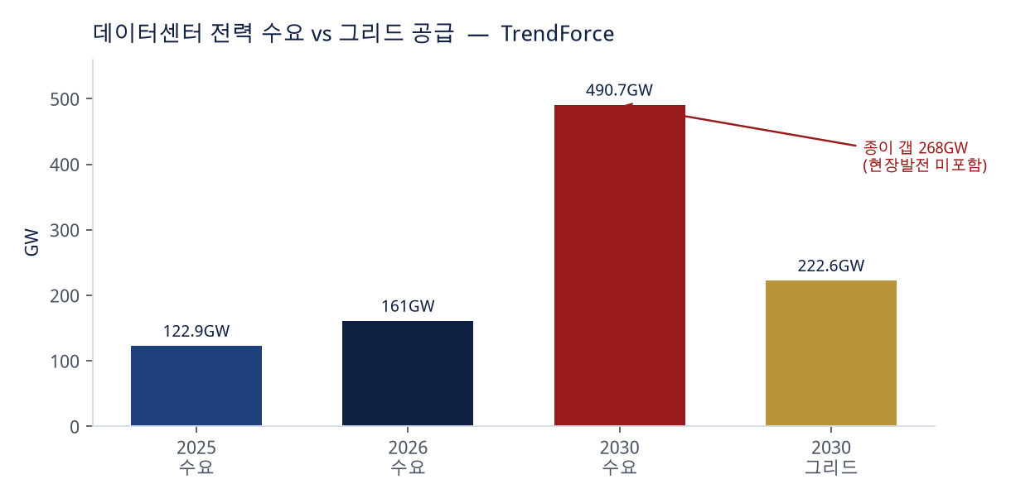
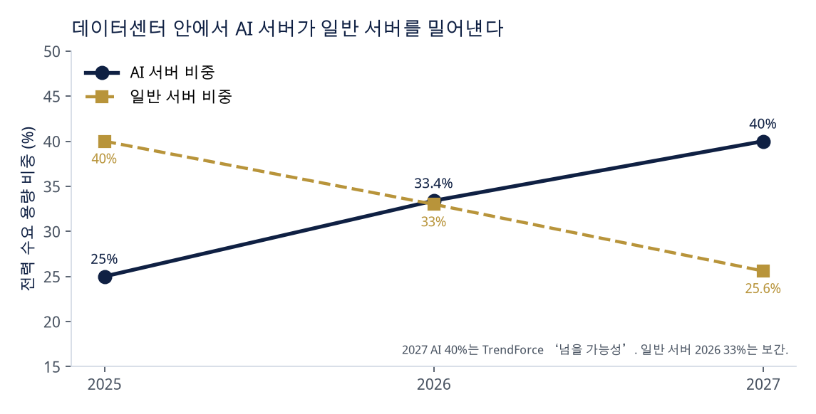
1) TrendForce 숫자
연도 | 수요 용량 | AI 서버 비중 | 일반 서버 비중
2025 | 122.9GW | 약 25% | 약 40%
2026 | 161GW (+31%) | 33.4% | 하락 구간
2027 | +30%대 유지 | 40% 넘을 가능성 | 25.6%
2030 | 490.7GW | — | —

• 4분류: 일반 서버 / AI 서버 / 기타 IT / 냉각·전력 등 비IT. 효율은 좋아지지만 AI 서버+비IT가 같이 는다. HVDC 검토 시작.
• 2025까지 그리드는 수용. 2026부터 어긋나고 2028 이후 확대. 미국은 28년까지 상당수가 그리드에 붙고, 이후 지연이 잦아진다.
• 종이 갭 > 실제 부족일 수 있다(BTM 미포함). 반대로 계통·송배전 지연은 실제 부족을 만든다.
2) AEMA — 9/16 출범
• 사실: NVIDIA · Google · Emerald AI. 론칭 파트너에 Anthropic, National Grid, AES, RWE, Constellation, NRG 등.
• 기존: 500MW면 항상 500MW. AEMA: 평소 500, 부족 시 350–400으로 잠시 줄였다가 복귀.
• 수단: 워크로드 이동·일시 정지, 배터리, 현장 발전. 기술 중립, 성능(속도·지속·예측·비상)으로 평가.
• 100GW는 AEMA/NVIDIA 주장. 2025말 유틸리티 발전 1,281GW의 약 7.8%라는 환산은 산수로는 맞다.
• Emerald Conductor 256 GPU에서 25%·3시간, 최근 1분 내 40%는 코멘트/회사 실증. 공식 블로그에는 그 숫자가 없다.
고정 100% 부하 → 수년 접속 → 유연 70–80% → 접속 단축 + 기존 망 활용
투자로 번역
NVIDIA가 GPU에서 AI Factory + 전력 운영 플랫폼으로 영역을 넓히는 흐름. 절대 전력·변압기 수요는 DC가 늘어면 같이 는다. AEMA는 병목을 깎는 기술이다.

3) 리드타임 — 병목은 칩이 아니다
부품 | 상태 | 지금 / 균형
ABF 기판 | Very Tight | 48–56주 / 12주
HDD | Very Tight | 50주 / 16주
DRAM | Very Tight | 20주 / 8주
MLCC | Tight | 30주 / 12주
NAND eSSD | Tight | 16주 / 8주
GPU | Balanced | 20–30주 / 20–30주

TrendForce 기준. GPU는 균형, 기판·HDD·메모리가 더 타이트하다.
8. 개별 — 소부장 · 기판 · OSAT · 전력
1) 오늘 장에서 같이 본 것
• 삼성: Taylor Tesla AI 칩 시제품. cHBM Base Die 자체+TSMC 2-track. 수율 검증 단계.
• 두산: 3년 7,551억 고급 CCL. 가동률 100%+. AI 가속기·고속망 PCB 소재.
• 삼성SDS: Anthropic Select Tier Claude 국내 최초. 기업용 구축.
• 마이크론: 세계 첫 512GB DDR5 RDIMM 9,200MT/s, 전력 60%↓, AMD·인텔 검증, 27H2 양산. Sadana: 메모리가 AI 상한, 실질 신규 capa는 2028 이후. FY27 캡엑스 $450억+.
• Dell CFO: 대형 고객 주문이 수년 치까지 논의. 장기 AI 서버 백로그.
2) 대덕전자 LTA
• Tesla · Marvell · Renesas 협의. Renesas는 문구 막판, Tesla는 선수금 큰 틀.
• 이미 확정 1곳(Amkor 추정). Marvell은 연장+자금 조건. 선수금 총액이 올해 공시 8,000억 투자를 웃돈다는 업계 전언.
• 질적 변화: 단순 공급 → 선수금 기반 선제 CAPA. 다만 기판 LTA는 Take or Pay보다 약하다. 매출 전환이 후속 확인.
3) 하나마이크론
• 삼성 DDR5 외주 + 하이닉스 베트남 외주 → 가동률. 4Q26부터 베트남 증설. FY26 1조+ → FY27 1.2조.
• 비메모리 2Q26 QoQ +40%, 27년 Line 5. 12M fwd P/E 10배 이하 vs 목표 10배 후반 — 증권가. SFA와 키 맞추기 성격도.
4) 조선 — 이익↑ 멀티플↓
• 3사 합산 OP 1Q26 1.6조 → 2Q26 2.1조(+30%). 시총 5/26 146조 → 9/16 89조(−39%).
• 12M fwd P/E 14배 미만(현대중 12.9, 한화오션 12.6, 삼성중 13.4). 23년 4월 이후 최저.
• 리레이팅 3축: 4행정 중속 엔진(AIDC) · FDC · 글로벌 함정. 상선 P·Q 한계와 별개로, 신규 축이 수주로 확인돼야 한다.
9. 포트폴리오 · 환율 · 정치
• 7월 말 바닥은 지났다. 이 정도 악재에 바닥 대비 +20%면, 6,000 아래 쌍바닥은 새 악재가 필요하다.
• 조정은 전저점 회귀가 아니라 숨고르기. 수급이 얇아 거래량만으로도 흔들린다. 일일 변동에 과반응하지 말 것.
• 바벨 예: AI 40–50 / Non-AI(조선·유통·일부 금융) 30 / 현금성 20–30. 편한 비중.
• Anthropic IPO 10–11월은 수급을 뺏을 수 있다. SpaceX(6/12) 때는 코스피 8,000+, 하이닉스 200만 초였다.
• 다음 큰 숫자: 10/1 마이크론 실적부터 실적 시즌. 중간선거는 11/3.
• 원/달러 1,300원대 초반이 바닥이었을 가능성. 4Q 대미투자 달러 수요+추가 인상으로 재상승 여력. 백화점 외인 매수. 원화 강세 배팅은 재검토.
• Blue Wave ≠ 전국 DC 중단. 뉴욕은 중단, 메인·버지니아 민주 지사는 모라토리엄을 안 받았다. 현실 영향은 미허가 승인 장기화·비용.
• CLARITY는 폐기보다 일정 지연. 하원 2025 통과, 상원 제동. SEC vs CFTC. 스테이블 틀은 2025 GENIUS와 별개.
10. 보론 — 올릭스 Corporate Day
• 오버행 해소 + 하반기 임상·L/O. 핵심은 ALK7 비만(OLX501A, siRNA로 ALK7 억제).
• 4Q 경쟁사 데이터: Alnylam ALN-2232, Arrowhead ARO-ALK7(±마운자로), GSK/Siran SA030.
• 타깃 유효성이 증명되면 OLX501A L/O 가치에 영향. 오버행 해소 = 주가 상승은 신한 전망. 실제는 임상·L/O.
11. 클로징
오늘 가져갈 네 문장
1) FOMC: 인상은 소화됐다. 중앙값은 올해 한 번 더·내년 동결. 성장은 올리고 Core PCE 2.5는 유지. 분포는 매파다.
2) 속도조절: 각도를 낮춰도 7월까지 보던 수요는 안 줄어든다. 추론·에이전트가 더 크고, 가드레일도 연산을 늘린다.
3) DevDay(9/29): Agent 사용량 · 토큰 · 기업 배포. 확인되면 캡엑스는 학습 GPU에서 추론 컴퓨팅+메모리로 확장.
4) 하이닉스–인텔과 전력: Ohio는 탐색, Base Die는 별축, 161GW는 사실. 계약과 그리드 갭을 단계로 본다.

클로징 멘트 (녹화용)
주식은 적응의 동물입니다. 예상된 인상, 예상된 발언이면 심리는 ‘27년 기다릴 수 있다’로 갑니다. 그 사이 AI 수요는 학습 각도 논쟁과 따로 움직입니다. DevDay에서 에이전트가 얼마나 깔리는지, Ohio와 Base Die가 계약이 되는지, 전력이 그리드와 BTM과 유연 부하로 어떻게 메워지는지. 이 세 개가 올해 가을의 확인 포인트입니다.
— 9월 17일 노트. 원문 퀵코멘트(9/16 23:37 ~ 9/17 17:56)와 첨부 PDF를 주제별로 재구성. 종가·SEP·공식 페이지로 숫자를 고쳤다.

